6. razred
13.5.2020. (srijeda)
Nastavna cjelina: MS Word 2007
Nastavna jedinica: Oblikovanje odlomaka
Tip sata: novo gradivo

Oblikovanje odlomka

Prije nego krenemo na oblikovanje odlomka, prisjetimo se što je odlomak. Odlomak je svaki dio teksta koji je smješten između dva pritiska tipke Enter, tj. pritiskom na tipku Enter završavamo jedan odlomak i prelazimo u sljedeći.
Za uređenje odlomka koristimo alate iz skupine alata Odlomak koja se nalazi na kartici Polazno.
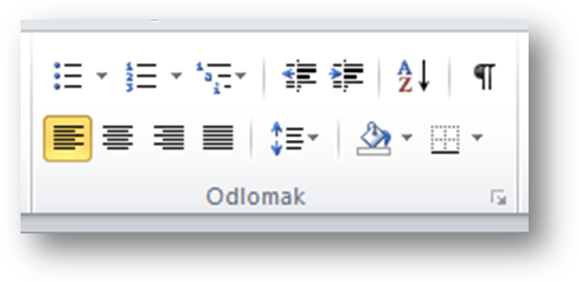
Kako je većina alata iz ove skupine (alati za poravnanje teksta, dodavanje grafičkih oznaka i numeriranja) opisana u udžbeniku, ovdje ćemo objasniti ostale.

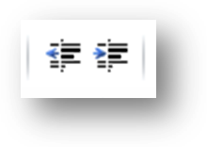
Iz estetskih razloga ponekad se uvlači početna rečenica u odlomku. Uvlačenje početne rečenice vrši se pomoću tipke Tab, no ovakvo uvlačenje podešeno je u programu i uvijek je jednako. Želimo li povećati ili smanjiti uvlaku na početku odlomka, potrebno je postaviti kursor na početak odlomka i pomoću alata Povećaj uvlaku ili Smanji uvlaku podesiti željenu veličinu uvlake. Ali ne mora se uvlačiti samo početak odlomka, nego je moguće uvući i cijeli odlomak. Postupak je isti kao i kod uvlačenja početne rečenice, ali je potrebno označiti cijeli odlomak. Rezultat dodatnog uvlačenja odlomaka vidi se na odlomku koji upravo čitate.

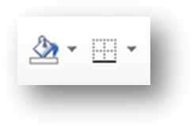
Želimo li dodatno istaknuti neki od odlomaka, to možemo učiniti i tako da odlomak obojimo ili uokvirimo. Za takve načine isticanja potrebno je označiti željeni odlomak i pomoću alata Sjenčanje i Obrubi dodati mu boju i okvir. Rezultat je vidljiv na ovome odlomku.

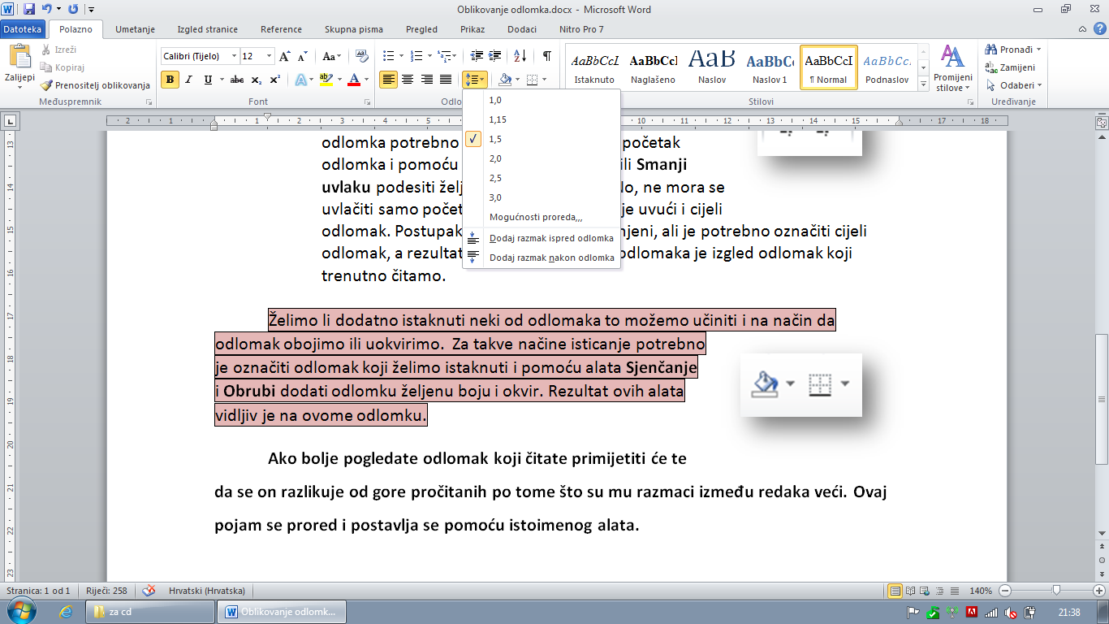
Ako bolje pogledate odlomak koji sad čitate, primijetit ćete da se on razlikuje od prethodnih po tome što su mu razmaci između redaka veći. Taj se pojam naziva prored i postavlja se se pomoću istoimenog alata. Klikom na navedeni alat otvorit će se padajući izbornik na kojemu možete odabrati željenu veličinu proreda, možete dodavati razmake između odlomaka, ali i detaljnije urediti prorede pomoću alata Mogućnosti proreda.
Bitno prepiši.

Vježba: Napiši sastav na temu Online nastava i ja. Naslov u wordartu, slova teksta times new roman 12, prored 1,5 između redaka. Potpiši se na kraju rada desno poravnato. Spremiti na mail osscerin@gmail.com ili viber/whatsapp.

